APLIKASI TEMPAT WISATA

Kelompok 10

Maulana Ibrahim 161511018

Reza Dwi Kurniawan 161511029

Said Al - Fakhri 161511031

**Document**

**Version: (2.1)**

1. **Deskripsi**

Bandung adalah tempat yang penuh dengan tempat destinasi yang romantis yang ingin sekali dikunjungi setiap para wisatawan. Para wisatawan yang mengunjungi Bandung ini selalu meningkat setiap tahunnya. Sedangkan dari banyaknya destinasi wisata hanya beberapa destinasi wisata yang sering dikunjungi, dikarenakan masih banyak wisatawan yang belum mengetahui lokasi destinasi wisata yang lainnya, sehingga solusinya yaitu dibutuhkan sebuah aplikasi berbasis Android untuk memperkenalkan kepada wisatawan destinasi wisata yang berada di Bandung yang dinamakan aplikasi Tour DePVJ (Paris Van Java). Adanya aplikasi ini wisatawan tidak perlu bingung ketika mengunjungi destinasi wisata yang belum pernah dikunjungi. Aplikasi Tour DePVJ memiliki empat fitur utama yaitu :

1. Fitur memilih kategori tempat wisata

Fitur ini sebagai fitur untuk memilih tempat wisata berdasarkan kategori yang harus dipilih atau ditap oleh pengguna. Kategorinya terbagi dari Alam, Sejarah, Kuliner, Taman, Kolam Renang, dan Budaya di *halaman utama.*

1. Fitur pencari tempat wisata,

Fitur ini sebagai fitur untuk mencari tempat wisata berdasarkan nama dan alamat tempat wisata yang harus di inputkan di kolom search di *halaman utama*.

1. Fitur Menambah Feedback dan Rating

Fitur ini sebagai fitur untuk menambahkan feedback berupa saran, kritis, tanggapan dan nilai rating terhadap tempat wisata yang sudah dikunjungi oleh wisatawan. Menambakan feedback dan rating ini bisa dilakukan dalam *halaman detail tempat wisata.*

1. Fitur Menampilkan Gmaps dari lokasi tempat wisata

Fitur ini sebagai fitur untuk menampilkan lokasi dari tempat wisata yang isinya berisi rute perjalanan dari lokasi wisatawan menuju lokasi wisata, estimasi waktu perjalanan sampai ke lokasi wisata. Menampilkan gmaps ini bisa dilakukan dalam *halaman detail tempat wisata* dengan meng-tap icon gmaps.

1. **Fungsional Analisis**
2. Memilih kategori tempat wisata

* Pengguna dapat memilih kategori tempat wisata yang ingin dicari, kategorinya terbagi yaitu Kuliner, Alam, Budaya, Taman, Sejarah, Kolam Renang dengan cara menekan icon kategori yang ada di *halaman utama*

1. Pencarian tempat wisata

* Pengguna dapat mencari informasi tempat wisata dengan menginputkan nama tempat wisata atau alamat tempat wisata dengan cara menekan tombol search di bagian kanan atas laman utama

1. Menambah feedback dan rating

* Pengguna dapat memberikan ulasan feedback dan rating terhadap tempat wisata dengan memasukan nama pengguna di form rating yang berada di bagian bawah tampilan detail wisata kemudian menekan link yang bertuliskan NEXT yang kemudian akan menggeser ke kanan form sebelumnya dan akan muncul form ulasan dimana pengguna dapat memasukkan ulasan kedalam form tersebut kemudian menekan link bertuliskan OK untuk mensubmit ulasan

1. Menampilkan Gmaps dari lokasi tempat wisata

* Pengguna dapat menekan icon gmaps yang berada di bagian kanan bawah toolbar foto tempat wisata untuk bisa menampilkan titik tempat wisata yang berada di Google maps
* Pengguna dapat memilih rute gmaps untuk bisa menampilkan rute perjalanan dari lokasi pengguna menuju lokasi tempat wisata dengan cara menekan layar lokasi tempat pengguna saat ingin memulai perjalanan di tampilan google maps dan menekan tombol SET LOKASI di bagian bawah dan rute akan muncul

1. **Requirement Analysis**
2. Memilih kategori tempat wisata

Precondition :

* Pengguna telah membuka *halaman utama* aplikasi Tour DePVJ

Main Success Scenario :

* Sistem dapat menampilkan list informasi tempat wisata sesuai dengan Category yang dipilih oleh pengguna

1. Pencarian tempat wisata

Precondition :

* Data tempat wisata sudah tersedia di database

Main Success Scenario :

* Sistem dapat menampilkan list informasi tempat wisata sesuai dengan inputan nama wisata atau alamat wisata dari pengguna

1. Menambah pesan feedback

Precondition :

* Pengguna telah memilih salah satu tempat wisata yang ada di list tempat wisata

Main Success Scenario :

* Sistem dapat menyimpan hasil ulasan feedback dan rating tempat wisata
* Sistem dapat menampilkan hasil ulasan feedback dan rating tempat wisata

1. Menampilkan Gmaps dari lokasi tempat wisata

Precondition :

* Pengguna sudah mengaktifkan GPS pada smartphone

Main Success Scenario :

* Sistem dapat menampilkan rute perjalanan dari lokasi pengguna menuju lokasi tempat wisata
* Sistem dapat menampilkan estimasi waktu dari lokasi pengguna menuju lokasi tempat wisata

1. **Data Requirement**

Data yang dibutuhkan pada Aplikasi Tempat Wisata ini membutuhkan :

1. Nama Wisata
2. Alamat Wisata
3. Jam Buka
4. Deskripsi Wisata
5. Fasilitas
6. Akses Jalan
7. Harga Masuk
8. Kontak Pengelola
9. Nama Pemberi Feedback
10. Ulasan Feedback
11. **Class**

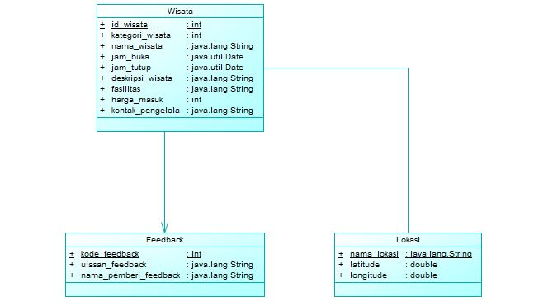

|  |  |  |
| --- | --- | --- |
| **Nama Class** | **attribute** | **Keterangan** |
| Wisata | + id_wisata  + kategori_wisata  + nama_wisata  + jam_buka  + jam_tutup  + deskripsi_wisata  + fasilitas  + harga_masuk  + kontak_pengelola | * sudah terimplementasi  *kategori_wisata belum terimplementasi |
| Feedback | +kode_pemberi_feedback  + nama_pemberi_feedback  + ulasan_feedback |  |
| Lokasi | + nama_lokasi  + latitude  + longitude | *sudah terimplementasi |

1. **Entity Relational Database**

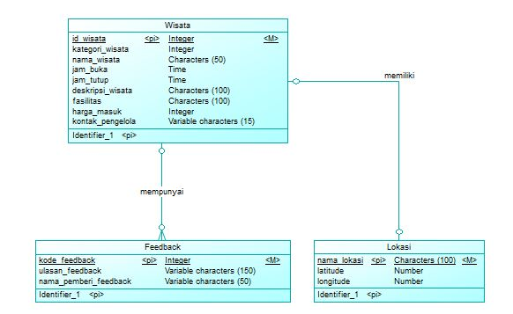

1. **Mockup**

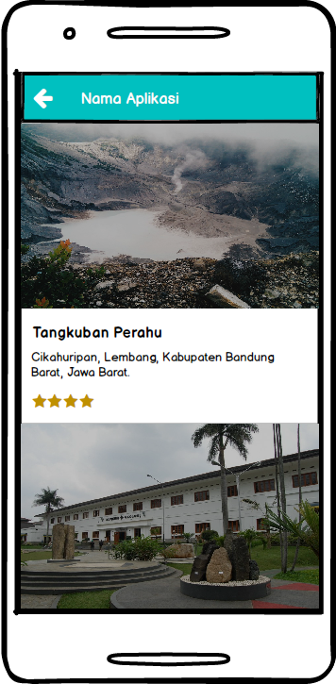

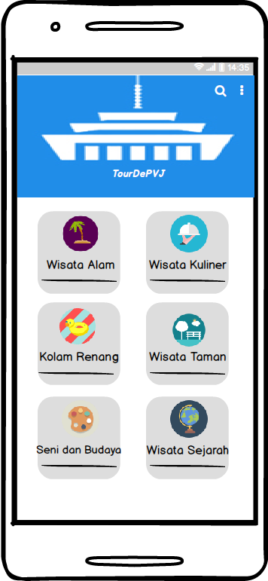

*Mockup tampilan Mockup tampilan*

*homepage / laman utama list view tempat wisata*

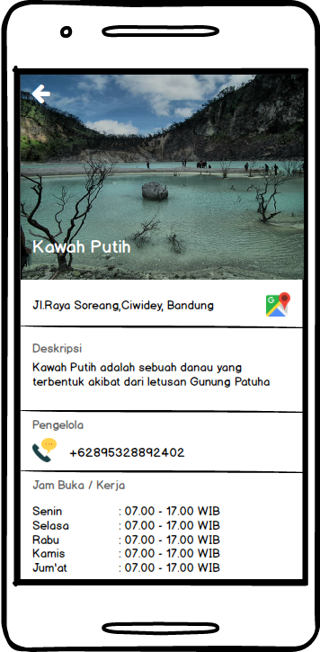 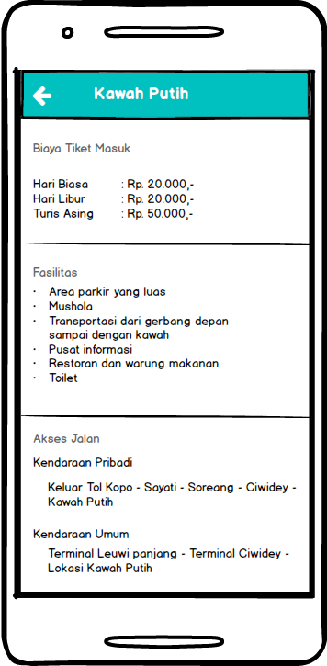 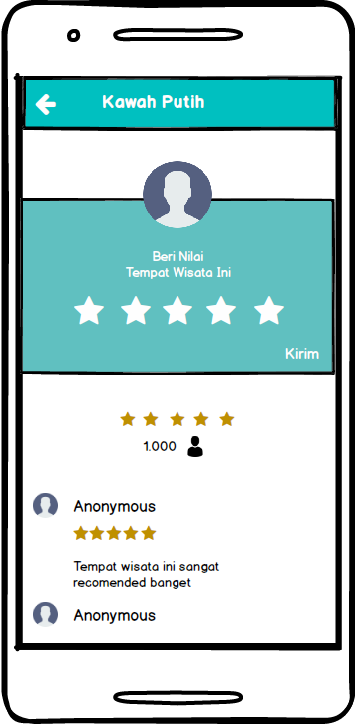

*Mockup tampilan detail tempat wisata*

1. **UI Yang telah di Implementasi**

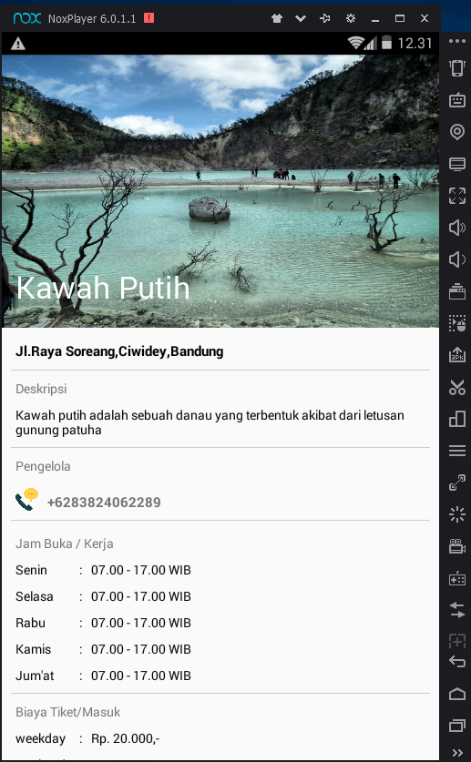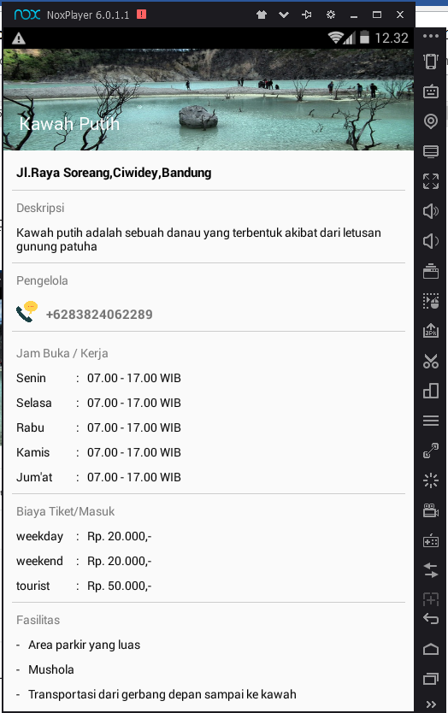 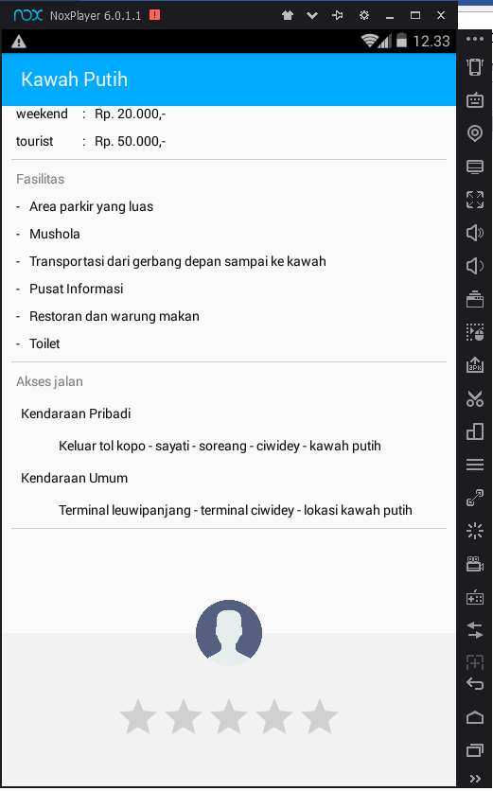

Tampilan detail wisata

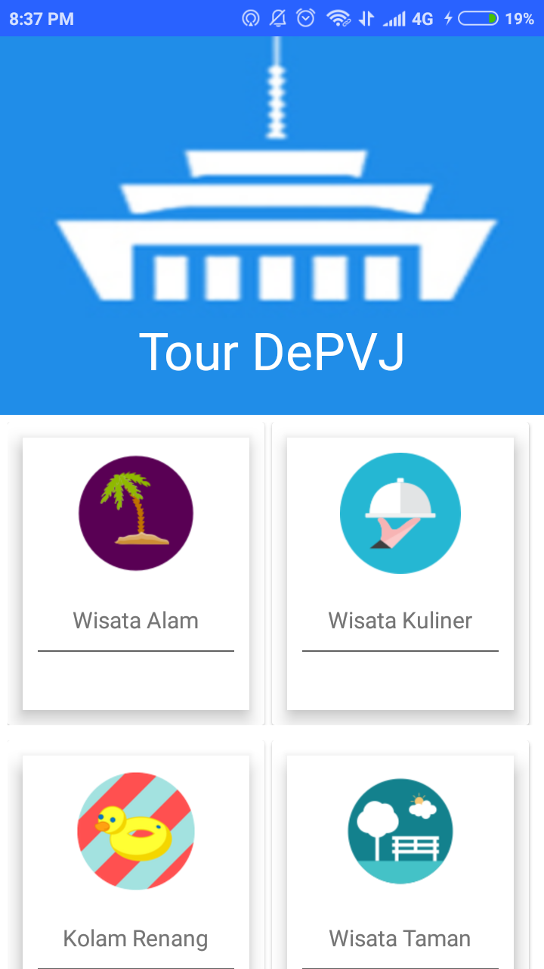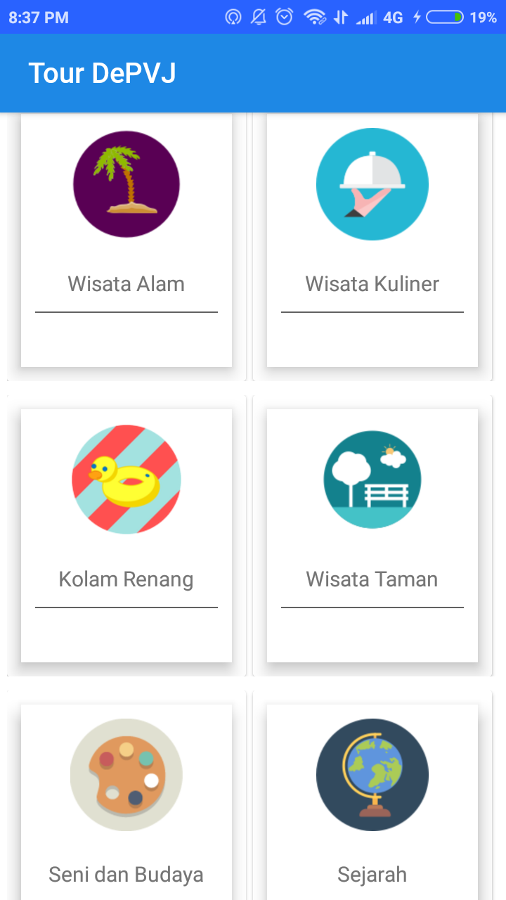

Tampilan Menu Utama

1. **Measurement**

|  |  |  |  |
| --- | --- | --- | --- |
| **Version** | **Date** | **Task** | **Pic** |
| *0.0* | *4 Maret 2018* | *Pembuatan Dokumen dengan hasil analisis* | *Said Al – Fakhri* |
| *0.0* | *4 Maret 2018* | *Pembuatan Mockup* | *Maulana Ibrahim*  *Reza Dwi Kurniawan* |
| *1.0* | *21 Maret 2018* | *Penyesuaian kembali isi Dokumen dengan hasil analisis* | *Said Al – Fakhri* |
| *2.0* | *26 Maret 2018* | *Mengimplementasi UI detail wisata* | *Maulana Ibrahim Reza Dwi Kurniawan* |
| *2.0* | *27 Maret 2018* | *Menambahkan dokumen*   * *Entitiy relational database* * *Class* | *Maulana Ibrahim* |
| *2.0* | *27 Maret 2018* | *Penyesuaian kembali isi Dokumen dengan hasil analisis* | *Said Al – Fakhri*  *Maulana Ibrahim* |
| *2.1* | *04 April 2018* | *Merevisi Requirement Analysis dan Requirement Data* | *Said Al - Fakhri* |
| *2.2* | *25 April 2018* | *Menambahkan model class diagram* | *Said Al - Fakhri* |
| *2.3* | *01 Mei 2018* | *Menambahkan Field Kategori Wisata pada table wisata* | *Said Al - Fakhri* |